Einladung zur Fuchsjagdwoche mit gemeinsamen Streckelegen 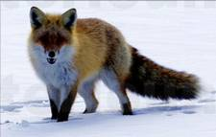

Das Auerwild in Thüringen ist vom Aussterben bedroht. Um dieser faszinierenden Hochwildart sowie den vorkommenden Niederwildarten zu helfen, findet in der Zeit vom 19.01. bis zum 25.01.2013 die erste Fuchsjagdwoche des Thüringer Forstamtes Paulinzella zusammen mit der Kreisjägerschaft Rudolstadt statt.

In den einzelnen Gemeinschaftlichen Jagdbezirke sowie den Landesjagdbezirken wird unabhängig voneinander die Raubwildbejagung als Ansitzjagd, Fallenjagd oder Baujagd durchgeführt.

Das gemeinsame Streckelegen findet am Samstag, dem 26.01.2013 um 10:00 Uhr an der Domäne in Groschwitz statt.

Im Rahmen des Streckelegens werden die Erlegerbrüche übergeben und die Strecke verblasen. Die erfolgreichsten Schützen werden zusätzlich ausgezeichnet.

Ziel der Jagd ist neben der Reduktion der Raubwildbestände eine sinnvolle Verwertung des erlegten Wildes. Aus diesem Grund werden Teile der Strecke von einem Kürschner übernommen bzw. vom Veterinäramt untersucht.

Nach dem Streckelegen und dem Schüsseltreiben findet im Festsaal der Domäne eine Informationsveranstaltung zum Thema Raubwildbejagung und Balgverwertung statt.

Bitte melden Sie bis zum 21.01.2013, ob Sie am gemeinsamen Streckelegen teilnehmen werden.

Mit freundlichen Grüßen und Weidmannsheil

Sebastian Hey
Auerwildprojekt ThüringenForst - A.ö.R.

Rückmeldung bitte an:

Sebastian Hey
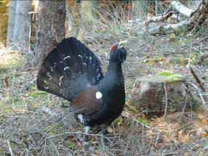

Tel.: 036739 314823
Mobil: 0172 93 47 881
Mail: Sebastian.Hey@forst.thueringen.de

